2018年第23期 9月18日编发

县食安委全会学习研究落实食品安全党政同责意见

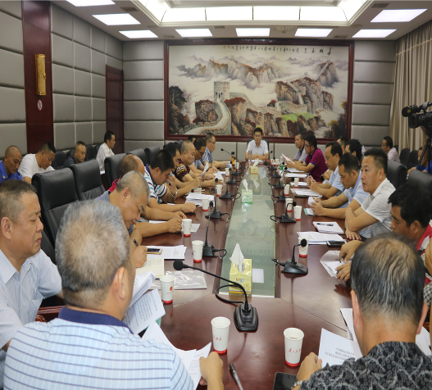
9月12日，衡阳县在政府二楼会议室召开食品安全委员会全体会议，组织学习省、市《关于落实食品安全党政同责的意见》和《关于落实食品安全党政同责的实施意见》及《2018年衡阳市食品安全工作评议考核方案》（征求意见稿）。
会上，县食安办主任、县食药工质监局局长李小龙组织学习了省委办公厅、省政府办公厅印发的《关于落实食品安全党政同责的意见》和市委办、市政府办印发的《关于落实食品安全党政同责的实施意见》，之后，对本县的《关于落实食品安全党政同责的实施意见》（讨论稿）进行解读和说明，征求与会人员的意见、建议。尔后，县食药工质监局食安综合协调办主任龙少华组织学习、解读了《2018年衡阳市食品安全工作评议考核方案》（征求意见稿）。参会的县食安委成员单位县委宣传部、卫计局、农业局等单位负责人对讨论稿和征求意见稿提出了修改意见和建议。县政府分管副县长王致伟出席会议并要求，做好食品安全工作要牢固树立高度重视和齐抓共管两个意识，并强调“四要”：一是要听。要听上级的决策、部署，要落实食品安全党政同责的意见；二是要看。要学习、了解上级的相关要求，具体研究上级的评议考核方案；三是要说。要加强食品安全宣传教育；四是要做。要虚实结合，全面履职尽责。会议由县政府副县级干部赵伟民主持，县食安委成员单位分管食品安全工作的负责人和25个乡镇及界牌工业园区分管负责人参加会议。

规范乡村厨师经营行为试点工作初见成效

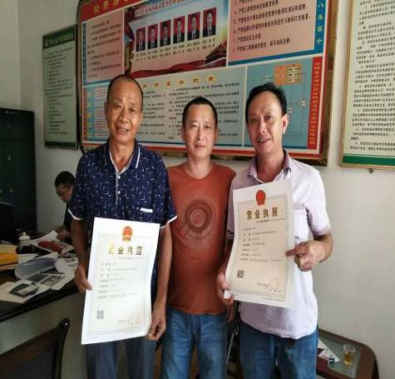
为进一步强化农村集体聚餐食品安全风险防控，切实规范乡村厨师经营行为，从今年5月开始，衡阳县在各乡镇开展进一步规范乡村厨师经营行为和强化农村集体聚餐食品安全风险防控试点工作。
这次试点由县食安办、县食药工质监局牵头，先行在金兰、关市、渣江、岣嵝四个乡镇试点，然后再在全县推广。为确保试点工作顺利推进，取得实效，县食安委印发了《关于进一步规范乡村厨师经营行为和强化农村集体聚餐食品安全风险防控试点工作实施方案》，4月19日和5月30日分别组织召开了规范乡村厨师经营行为和强化农村集体聚餐食品安全风险防控试点工作座谈会和试点工作动员会。各乡镇政府和园区高度重视，积极响应，各食药工质监管所主动投入、扎实推进，全面举办乡村厨师食品安全知识培训，并向参培的乡村厨师颁发《健康证》和《培训合格证》，在此基础上，各食药工质监管所派员现场指导持有《健康证》和《培训合格证》的乡村厨师办理《营业执照》，并要求乡村厨师必须持有《营业执照》才能承接乡村自办宴席业务。7月和8月，县食安办和县政府督调室先后对4个先行试点乡镇和全县其它各乡镇的试点工作推进情况进行全面督查。
截至目前，全县共发放乡村厨师《营业执照》319个，登记从业人员1078人，各乡镇已分别将乡村厨师获照情况在乡镇显著位置予以公示。通过发照、公示，乡村厨师的食品安全意识和责任意识得到进一步提升，农村集体聚餐食品安全风险防控基础更加夯实。今年以来，全县尚未发生一起农村集体聚餐食品安全事故。

局所联动，紧锣密鼓开展学校及周边食品安全整治

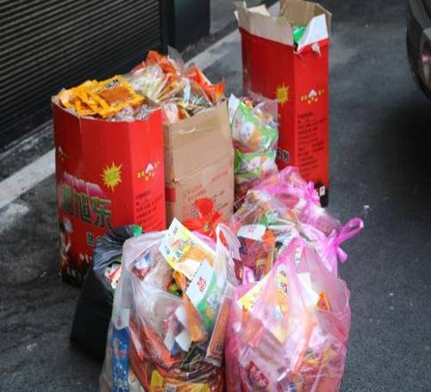
为切实强化学校及校园周边食品安全监管，规范学校及周边食品经营行为，值秋季开学之际，我局集中开展了一次全县学校及校园周边食品安全专项整治行动。
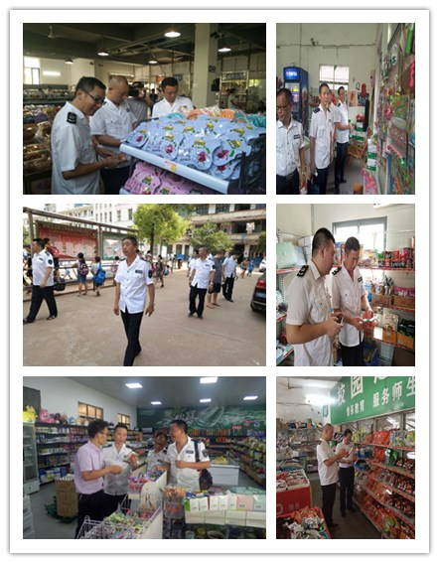
这次整治采取“县局牵头，局所联动，属地为主”的方式进行，县局食品监管股室负责指导全县各监管所开展工作，并配合城东、城西、西渡监管所对县城学校及校园周边开展食品安全整治，各监管所按照县局的统一部署，紧锣密鼓地对校园及周边餐饮服务单位、超市、食品经营单位进行全面摸排整治：在食品经营单位整治中，重点检查“五毛食品”、“麻辣条”、膨化食品、香肠、饮料等，严查食品经营主体资格，核查食品经营户进货查验和查验记录制度落实情况，核查是否销售超过保质期食品，抽检涉嫌存在质量问题的食品，坚决取缔无证无照食品经营户，严厉打击经营假冒伪劣、腐败变质、过期、“三无”食品等违法行为；在对学校食堂及校园周边餐饮服务单位整治中，重点检查学校食堂及校园周边餐饮服务单位经营主体资格是否合法有效、食品安全主体责任是否落实、从业人员是否健康体检及执行食品索证索票制度、贮存管理制度等情况。同时，为确保整治效果，进一步提升学生食品安全意识和防范能力，执法人员还在各学校大门和商店张贴《致全体学生食品安全的公开信》，现场向学校师生宣传食品安全知识，营造浓厚的整治氛围。
9月17-18日，由副局长朱朝晖、刘湘华、旷正业分别牵头，再次组织西渡、城东、城西监管所和相关股室对县城城区及县城周边的学校及校园周边的食品安全进行“回头看”，再次严查假冒伪劣食品，重点围剿“五毛食品”，并约谈小食品批发商和中小学校起草负责人，源头把控质量关。
整治活动开展以来，共检查食品经营户3100余家，取缔无证经营13家，下达责令整改通知书90份，查扣问题食品8500袋，抽样送检11批次“五毛食品”，张贴《致全体学生食品安全的公开信》1600余份。

开展省十三运接待酒店食品安全风险排查暨食品安全知识培训

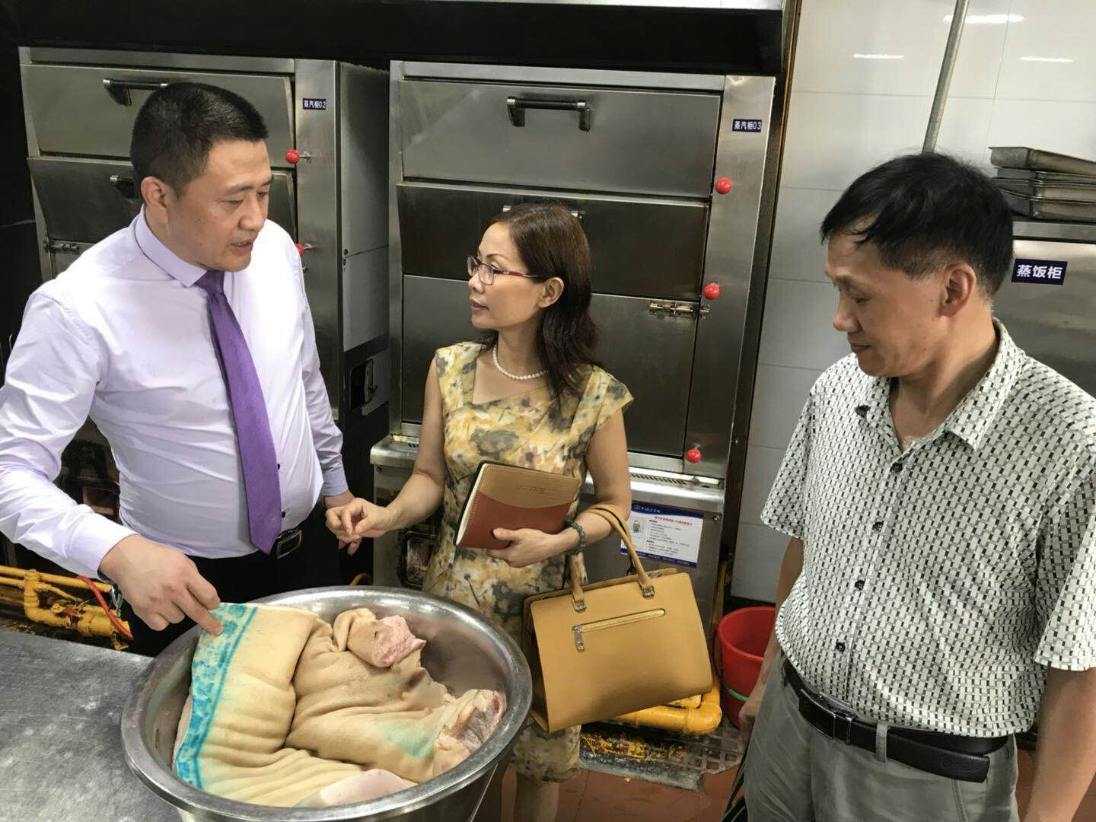
为切实保障省十三运青少年组举重比赛的食品安全，9月4日至5日，我局分管副局长石幼月带领食监三股和食药检测中心深入三个本次举重比赛餐饮接待单位（神龙蒸阳、老娘贵宾楼、雅美）开展全方位食品安全风险排查和食品从业人员食品安全知识培训。
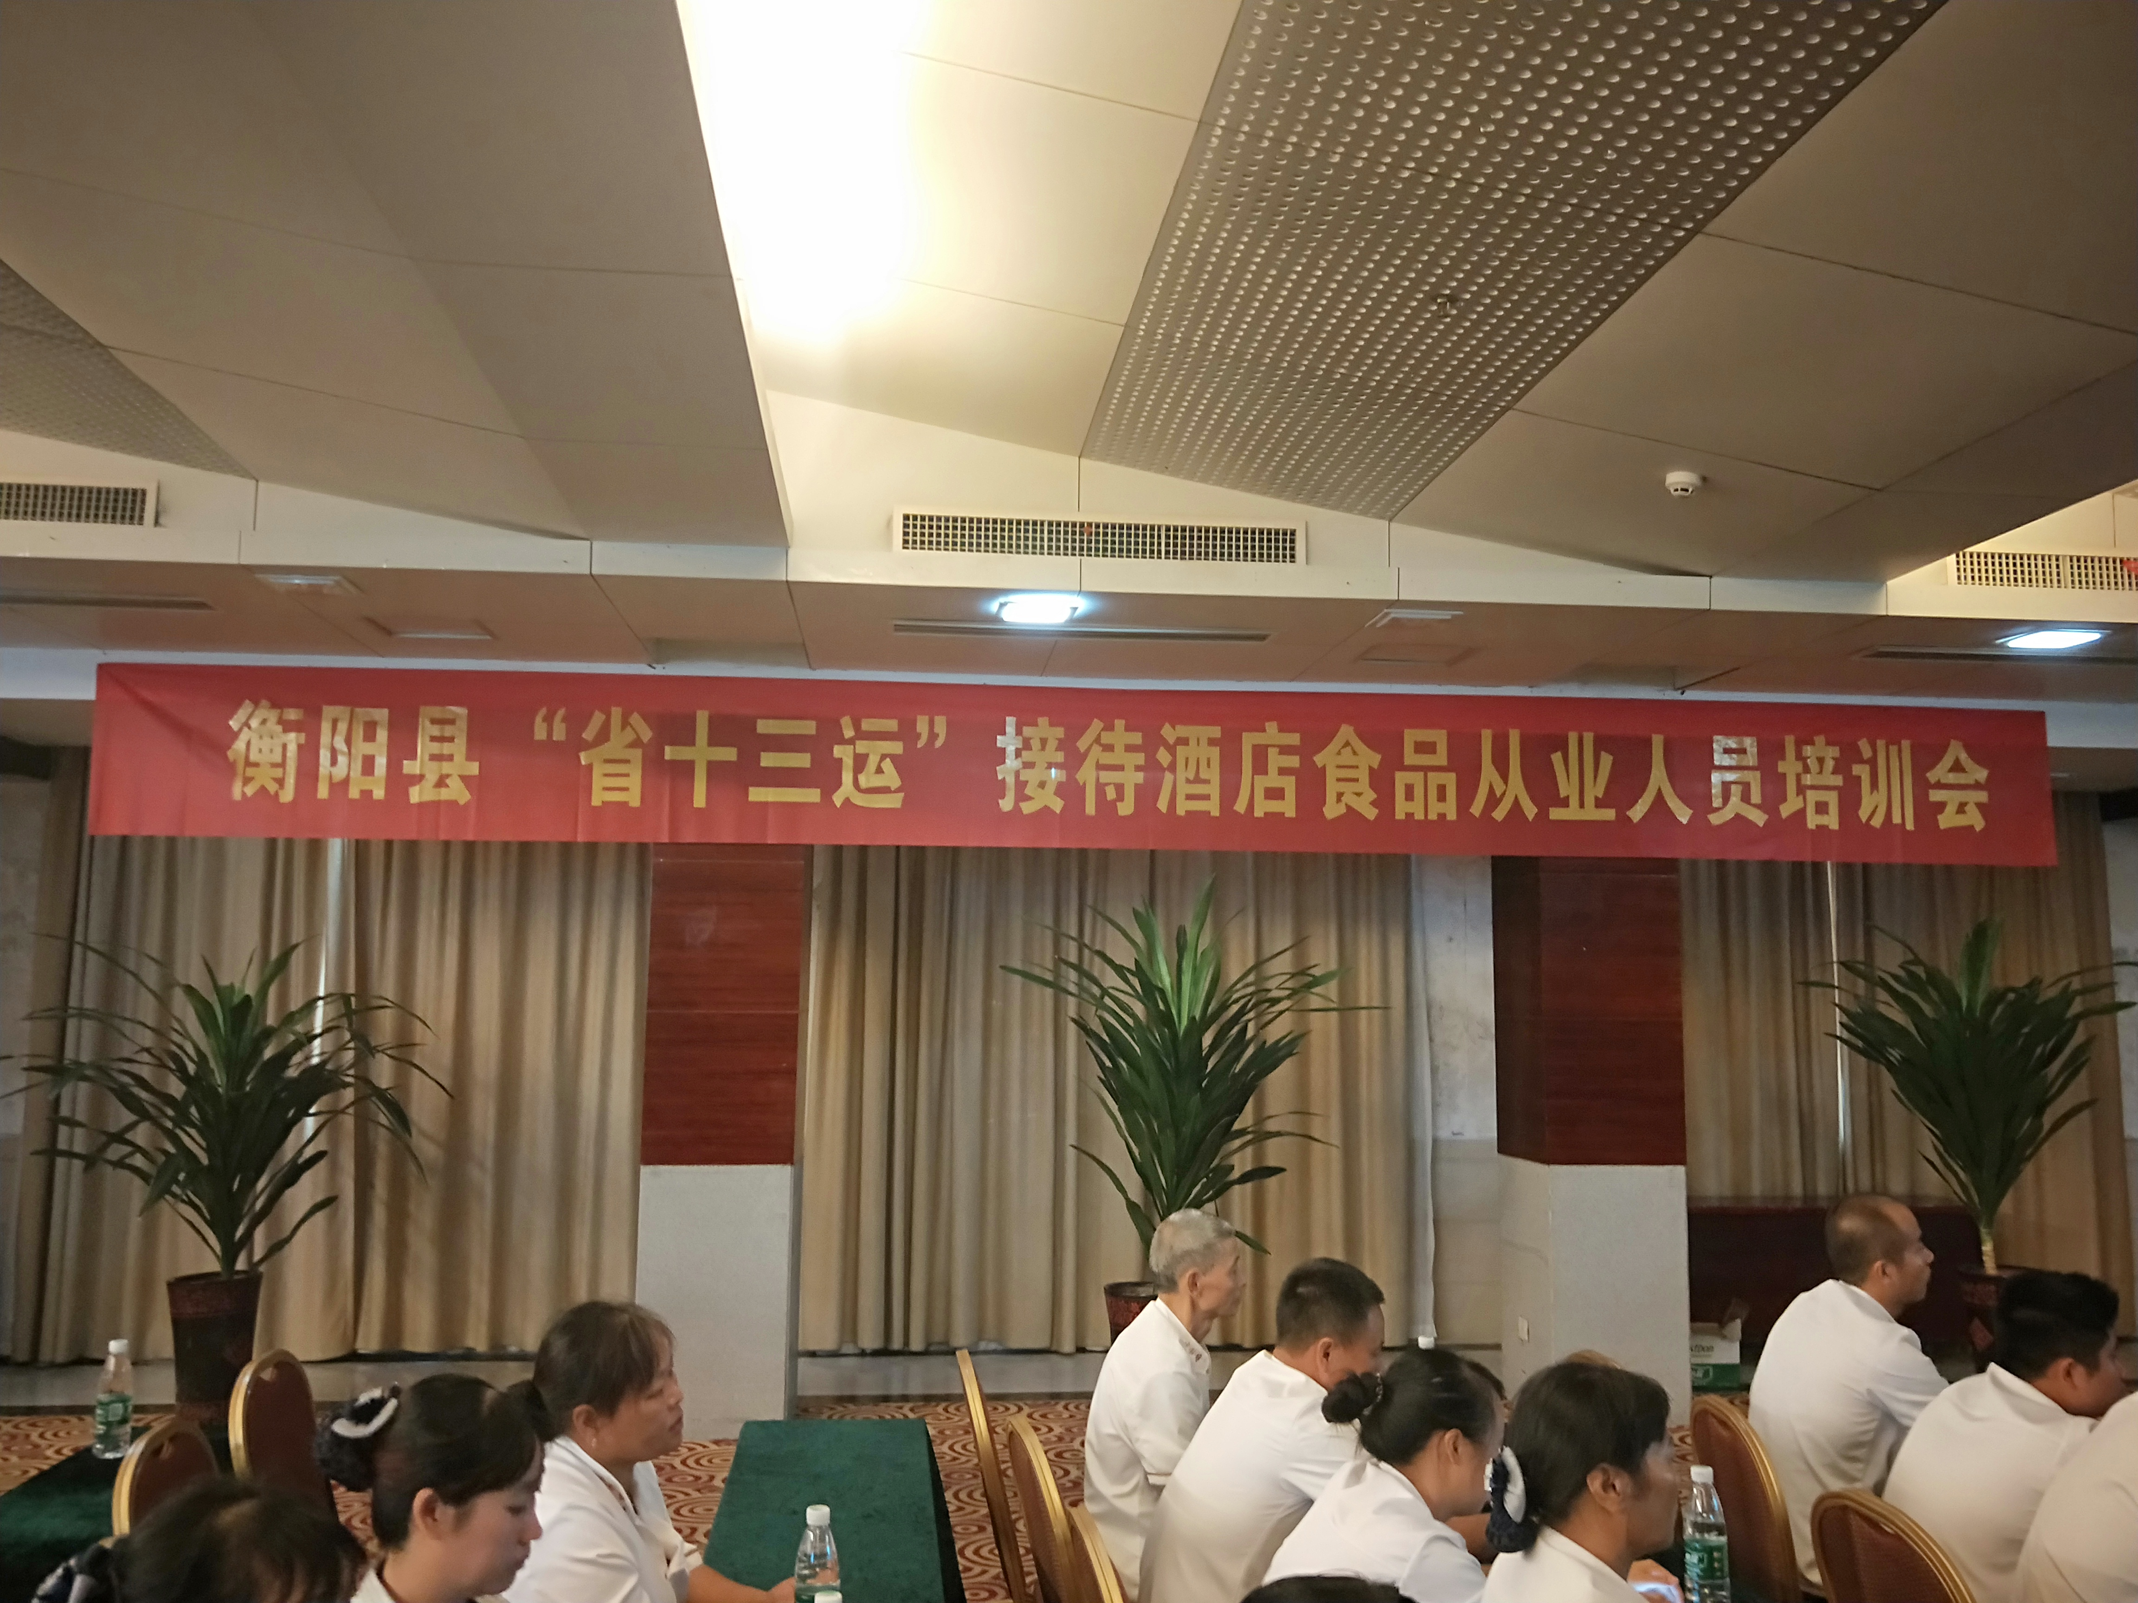
由于此次比赛具有供餐时间跨度长（9月5日至9月11日）、就餐时间较随机（全程自助餐）、菜式品种多、就餐人员以青少年为主等特点，各餐饮接待单位缺乏相应的供餐经验，为切实增强各餐饮接待单位从业人员的食品安全风险防范意识和防控能力，4日中午，由石幼月副局长主持、食监三股组织三个接待单位80余名从业人员进行食品安全知识培训会。会上，石幼月副局长就此次供餐活动的特点及重要性进行强调，要求各供餐单位牢固树立风险防范意识，会后认真自查，全面消除食品安全隐患；食监三股刘轲股长在会上具体列举餐饮服务单位存在的食品安全风险隐患，并就如何防范食品安全风险及规范操作等进行详细讲解，要求从业人员克服畏难与厌烦情绪，切实打好这次重大活动食品安全保卫战。5日，食监三股又联合食药检测中心对各接待单位开展全方位的食品安全风险排查和食品原料快检工作，通过“问、闻、查、验”等方式，从原料采购贮存、洗配制作到供餐留样、餐具消毒及制度落实与台帐登记等各个环节，认真排查，不留死角；对食品原料特别是大米、食用油、调味品等大宗食品，要求至少有48小时的食用记录，且在此次重大活动期间不得擅自更换品牌，并对已经入库的大米、食用油及干货类分别进行新鲜与陈化度、酸价与过氧化值及SO₂等项目的快检。通过排查发现问题8个，均现场督促整改到位，共抽检食品原料9批次，全部合格。
为圆满完成此次餐饮服务保障工作，从5日下午起至12日早晨止，在每个餐饮服务接待单位派驻食品安全监管员2名，实行24小时驻场全程监管，每餐对新鲜蔬菜、水果、猪肉等食品原料进行农药残留等项目快测。

报 送：衡阳县委书记曾秀，县委副书记、县政府县长孙鹏伟，县委
副书记蒋达宏，县人大主任刘健，县政协主席杨秋良，县委常
委、县政府常务副县长王苏龙，县人大副主任廖瑞云、张云芳，
县政府副县长王致伟，县政府副县级干部赵伟民，县政协副主
席凌奉云，市工商局，市质监局，市食药监局，县优化经济发
展环境行风监督第十小组，县委办、人大办、政府办、政协办、
人大财工委、人大教工委、政协财经委、县委办信息科。

